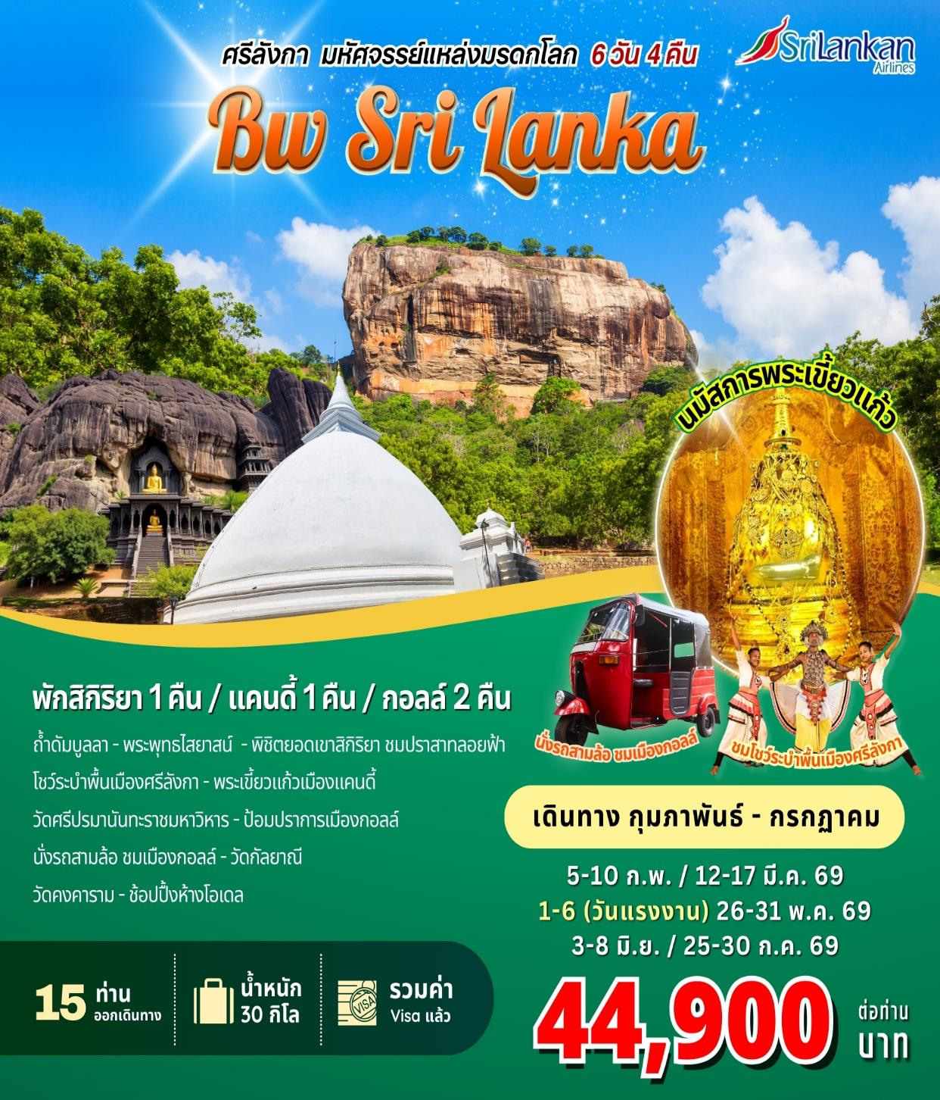
กำหนดวันเดินทาง
5 – 10 กุมภาพันธ์ 2569 / 12 -17 มีนาคม 2569
1 – 6 พฤษภาคม 2569 / 26 -31 พฤษภาคม 2569
3 – 8 มิถุนายน 2569 / 25 – 30 กรกฎาคม 2569
วันแรกของการเดินทาง กรุงเทพฯ – โคลัมโบ – ดัมบูลา – สิกิริยา
06.00 น. คณะพร้อมกันที่ท่าอากาศยานสุวรรณภูมิอาคารผู้โดยสารขาออก ชั้น 4 เคาน์เตอร์..... แถว ....เคาท์เตอร์สายการบินศรีลังกันแอร์ไลน์ โดยมีเจ้าหน้าที่ของบริษัทฯ คอยอำนวยความสะดวกในเรื่องเอกสารและสัมภาระของท่านก่อนขึ้นเครื่อง
09.00 น. ออกเดินทางสู่นครโคลัมโบโดยสายการบินศรีลังกันแอร์ไลน์ เที่ยวบินที่ UL 403
11.00 น. ถึงสนามบินดารานายเก (Bandaranaike)ประเทศศรีลังกา (Sri Lanka) หรือชื่อทางการว่าสาธารณรัฐสังคมนิยมประชาธิปไตยศรีลังกา เป็นประเทศเกาะในมหาสมุทรอินเดียใกล้ชายฝั่งตะวันออกเฉียงใต้ของอนุทวีปอินเดีย ชื่อในอตีตได้แก่ ลงกา ลงกาทวีป สิงหล ผ่านพิธีการตรวจคนเข้าเมืองและศุลกากร
*เวลาท้องถิ่นของประเทศศรีลังกาช้ากว่าประเทศไทยประมาณ 1.30 ชั่วโมง
นำท่านเดินทางสู่ ภัตตาคารอาหาร
เที่ยง รับประทานอาหารกลางวันณภัตตาคาร
บ่าย จากนั้นเดินทางสู่เมืองดัมบูล่า(ใช้เวลาเดินทางประมาณ 4ชั่วโมง)นำท่านชมถ้ำดัมบูลลา (Dambulla Cave Temple) ที่ได้ขึ้นทะเบียนเป็นมรดกโลกในปี พ.ศ 2534ตั้งอยู่บนเขาสูงประมาณ 500 ฟุตภายในถ้ำดัมบูลลา ที่สร้างโดยพระเจ้าวาลากัมบา (วัฎฎคามินีอภัย) พระองค์ทรงเคยพำนักในถ้ำที่ดัมบูลลา ช่วงที่พระองค์เสด็จพลัดถิ่นจากเมืองอนุราชปุระ เพื่อเป็นการตั้งหลักก่อนที่จะรวบรวมไพร่พลกลับไปรบกันอีกครั้งหนึ่ง ต่อมาเมื่อพระองค์ทรงรบชนะ และเสด็จกลับขึ้นครองราชย์ พระองค์ได้ทรงสร้างวิหารศิลาภายในถ้ำที่ดัมบูลลานี้ ภายในมีถ้ำทั้งหมด 5 ถ้ำด้วยกัน แต่ละถ้ำมีขนาดใหญ่เล็กแตกต่างกันออกไป มีภาพวาดพระพุทธรูปที่มีสีสันงดงาม ชมพระเจดีย์พระพุทธรูปแกะสลักหินปางสมาธิมากมายประดิษฐานอยู่ทั่วไปในถ้ำที่มีหลายห้อง ที่สำคัญคือภายในถ้ำแรก เป็นที่ประดิษฐานพระพุทธรูปปางปรินิพพาน ที่แกะสลักจากหินอ่อนยาวถึง 49 เมตร ถึงแม้ว่าถ้ำจะมีขนาดเล็กเมื่อเทียบกับถ้ำอื่นๆ แต่ก็ใหญ่พอจะบรรจุพระนอนได้อย่างสบายๆ ดูแล้วช่างสวยงามยิ่งนัก ถัดไปคือถ้ำที่ 2 เป็นถ้ำที่มีขนาดใหญ่ภายในดูสวยงามแปลกตามากด้วยองค์เจดีย์ที่สูงจากพื้นถึงเพดานถ้ำ นอกจากนั้นกมีพระพุทธไสยาสน์รวมถึงพระพุทธรูปมากมายทั้งองค์ใหญ่องค์เล็กหลายสิบองค์เรียงรายอยู่รอบๆถ้ำ และรูปปั้นกษัตริย์สิงหล เดินถัดไปตามระเบียงทางเดินเราก็จะเจอกับถ้ำที่ 3 ที่ 4และที่ 5 ตามลำดับ ซึ่งแต่ละถ้ำมีพระพุทธรูปใหญ่เล็กประดิษฐานอยู่เป็นจำนวนมากกว่าร้อยองค์ และที่เสริมให้ถ้ำทั้ง 5 มีความวิจิตรสวยงามนั้นก็คือภาพเขียนสีจิตรกรรมฝาผนังและเพดานจนแทบจะเต็มพื้นที่อายุราว 800 ปีมาแล้ว
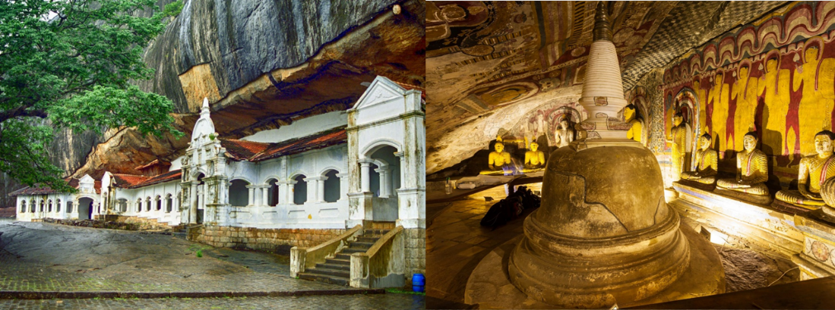
โดยภาพเขียนสีเหล่านี้เป็นเรื่องราวเกี่ยวกับพระพุทธเจ้า พระพุทธศาสนา พระพุทธประวัติ เหล่ามวลเทวดาประจำแคว้น รวมถึงลวดลายทางพุทธศิลป์ เช่น ลายดอกบัว ดอกพิกุล ลงสีสันสวยงามน่าอัศจรรย์ยิ่งนัก
จากนั้นนำท่านเดินทางสู่เมืองสิกิริยาเมืองที่เป็นที่ตั้งของภูเขาสิงโต (Lion Rock) ซึ่งเป็นหนึ่งในสิ่งมหัสจรรย์ของโลกสร้างขึ้นในเจ้าชายกัสสปะซึ่งสร้างตามคำแนะนำของพราหมณ์ชื่อมาฆพราหมณ์ที่แนะนำให้สร้างพระราชวังบนภูเขานี้เพื่อสถาปนาตนเองให้เปรียบเสมือนท้าวกุเวรุราชเทพผู้ซึ่งมีอำนาจเหนือฟ้าดินและเพื่อให้ประชาชนจงรักภักดีและเชื่อถือในตัวพระองค์
ค่ำ รับประทานอาหารค่ำณโรงแรมที่พัก
นำท่านเดินทางเข้าสู่ที่พักโรงแรม SIGIRIYANA RESORT BY THILANKA (4*) หรือเทียบเท่า

วันที่สองของการเดินทาง สิกิริยา- มะตะเล– แคนดี้– โชว์ระบำพื้นเมือง
เช้า รับประทานอาหารเช้าณโรงแรมที่พัก
กรุณาแต่งกายที่รัดกุมเพื่อขึ้นพิชิตยอดเขาสิกิริยาอันเลื่องชื่ออดีตเคยเป็นป้อมปราการระฟ้าข้ามสะพานระหว่างคูเมืองที่กว้างใหญ่ปัจจุบันปลูกดอกบัวสวยงามบริเวณคูน้ำเดินผ่านสวนน้ำและโบราณสถานก่อนถึงเชิงเขาที่มีขั้นบันไดและมีที่พักเหนื่อยตลอดทางท่านจะได้ชมภาพวาดสีเฟรสโก้รูปหญิงสาวชาวสิงหลมีอายุกว่า 1,000ปีขึ้นสู่อดีตพระราชวังของพระเจ้ากัสยะปะซึ่งมีสระน้ำใหญ่อยู่ภายในพระราชวังด้านบนสุดของยอดเขานำท่านเดินชมพระราชวังแห่งสิกิริยานำชมสระว่ายน้ำโบราณ , ห้องครัว , หอระบำ , บัลลังก์ซึ่งแก้สลักจากหินก้อนเดียวและท่านสามารถชมวิวของเมืองสิกิริยาได้ 360 องศาจากด้านบนพระราชวังอีกด้วย
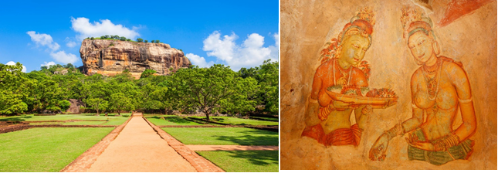
นำท่านเดินทางสู่ เมืองมะตะเล
เที่ยง รับประทานอาหารกลางวันณภัตตาคาร
บ่าย นำท่านชม สวนสมุนไพร ที่ขึ้นชื่อของศรีลังกา ชมสมุนไพรพื้นเมืองไม่ว่าจะเป็นอบเชย กระวาน กานพลู โกโก้ วานิลลา ไม้จันทน์ ลูกจันทร์เทศ ท่านสามารถลอง นวดศีรษะแบบศรีลังกาและเลือกซื้อยาอายุรเวทที่มีสูตรมานับพันปี เช่น ยาลดความอ้วน ยากำจัดขนส่วนเกิน ยาทาแก้ปวดเมื่อย น้ำมันจันทน ชาสมุนไพร ฯลฯ ได้ตามอัธยาศัย
ออกเดินทางสู่เมืองแคนดี้เมืองหลวงแห่งที่ 3 (พ.ศ. 2,140 – 2,358) แห่งประเทศศรีลังกา ซึ่งเป็นเมืองในฝันอย่างแท้จริงเนื่องจากเมืองแคนดี้ตั้งอยู่ระหว่างภูเขาเขียวชอุ่มที่สลับซับซ้อนที่พักอาศัยรายเรียงจากเชิงเขาจนถึงสู่ยอดเขาทะเลสาบขนาดใหญ่อยู่กลางหัวใจของเมืองหมู่ไม้อันเขียวขจีโอบล้อมภายในเมืองไปสู่นอกเมือง และยังเป็นที่ประดิษฐ์ พระแก้วเขี้ยวแก้ว (ซ้ายเบื้องล่าง) ของพระองค์สัมมาสัมพุทธเจ้า มหาศาสดาเอกของโลก
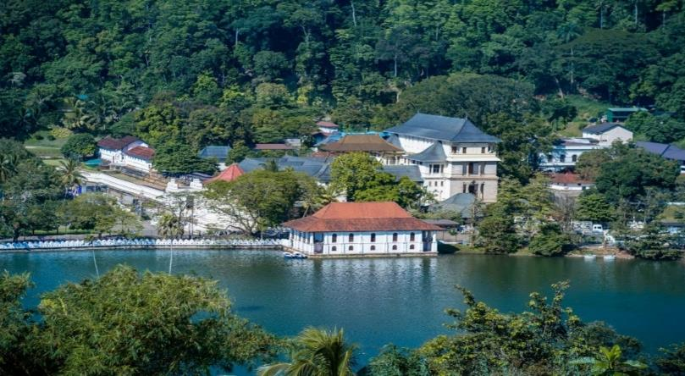

จากนั้นนำท่านชมโชว์ระบำพื้นเมืองศรีลังกา ตื่นตาตื่นใจไปกับการระบำพื้นเมืองชุดต่างๆ โดยเฉพาะการแสดงชุดลุยไฟ หลังจากโชว์จบ นำท่านเดินทางเข้าสู่โรงแรมที่พัก
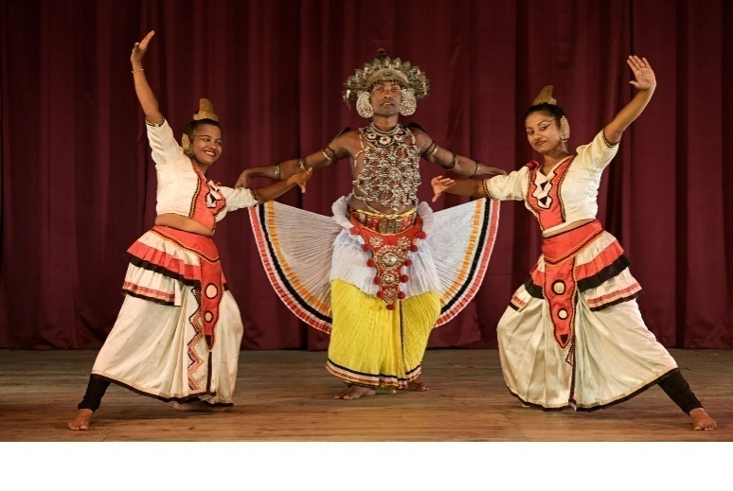

ค่ำ รับประทานอาหารค่ำณโรงแรมที่พัก
นำท่านเดินทางเข้าสู่ที่พักโรงแรม KANDY THILANKA HOTEL (4*) หรือเทียบเท่า

วันที่สามของการเดินทาง แคนดี้ - กอลล์
เช้า รับประทานอาหารเช้าณโรงแรมที่พัก
ออกเดินทางไปวัดพระเขี้ยวแก้ว(Temple of the Tooth) กรุณาแต่งกายชุดขาวสุภาพเพื่อกราบนมัสการ
พระบรมสารีริกธาตุพระทันตธาตุเขี้ยวแก้วอันศักดิ์สิทธิ์
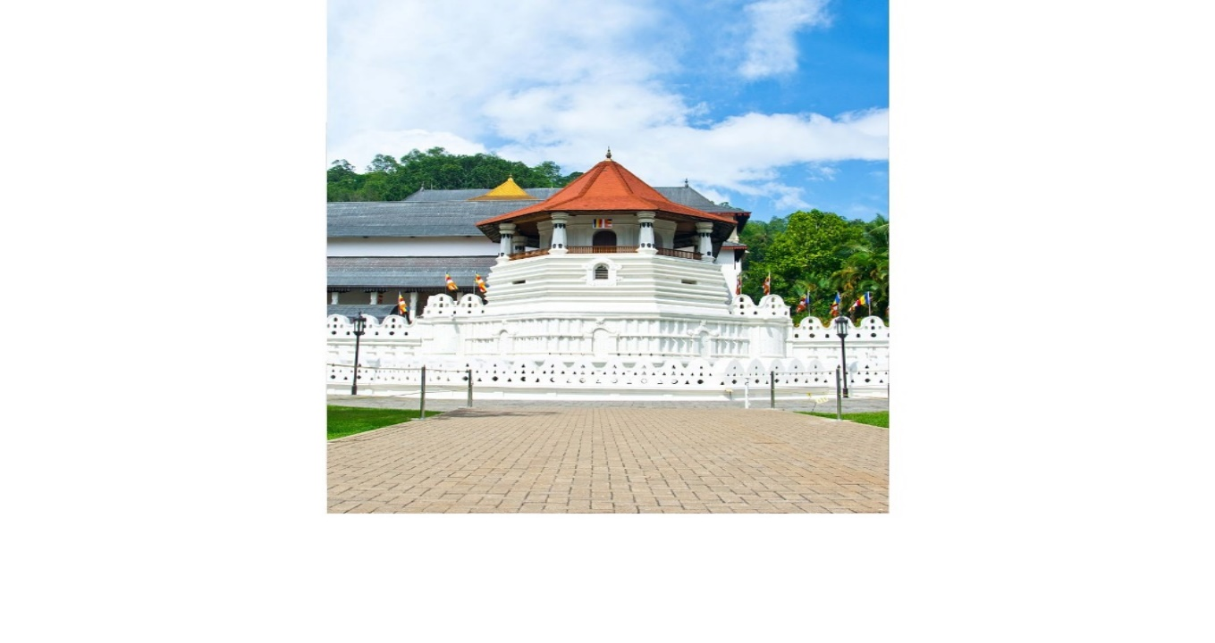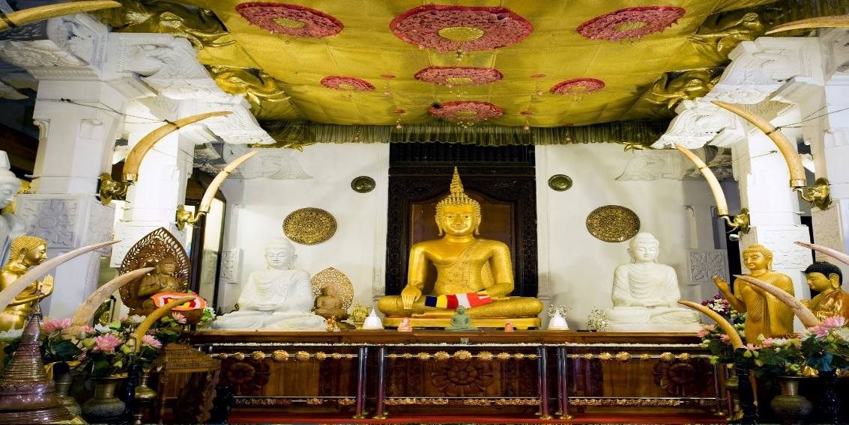นำเข้ากราบนมัสการพระบรมสารีริกธาตุพระทันตธาตุเขี้ยวแก้ว (Sacred Tooth Relic Temple)เดิมทีพระเขมาเถระได้อัญเชิญจากจิตกาธาร(เชิงตะกอนเพื่อนำไปถวายพระพรหมทัตต์แห่งนครทันตปุระแห่งแคว้นกาลิงคะซึ่งพระองค์ทรงเลื่อมใสเป็นอย่างมากได้ทรงจัดเครื่องสักการะจำนวนมากถวายเป็นพุทธบูชาบรรลุถึงสมัยพระเจ้าคุหะสีวะเกิดมีข้าศึกประชิดพระนครและมีทีท่าว่าพระเจ้าคุหะสีวะจะปราชัยจึงมีพระบรมราชองการให้เจ้าหญิงเหมมาลานำพระทันตธาตุไปสู่เกาะลังกาโดยการปลอมตัวเป็นพราหมณ์และซ่อนพระธาตุไว้ในมวยผม (ตรงกับสมัยเมืองอนุราธปุระเป็นเมืองหลวง) ตั้งแต่บัดนั้นพระเขี้ยวแก้วก็ดำรงความเป็นรัตนะประจำกรุงลังกามาจวบจนบัดนี้ภายในผอบและผอบอยู่ในสถูปอีก 7 ชั้น เป็นทองคำทุก โดยปกติแล้วผู้ที่มาบูชาพระเขี้ยวแก้วจะถวายดอกไม้และบูชาอยู่เพียงชั้นนอกเท่านั้น

เที่ยง รับประทานอาหารกลางวันณภัตตาคาร
หลังจากนั้นนำท่านเดินทางสู่เมืองกอลล์ (Galle)เมืองชายทะเลที่สวยและมีเสน่ห์ที่สุดของประเทศศรีลังกา
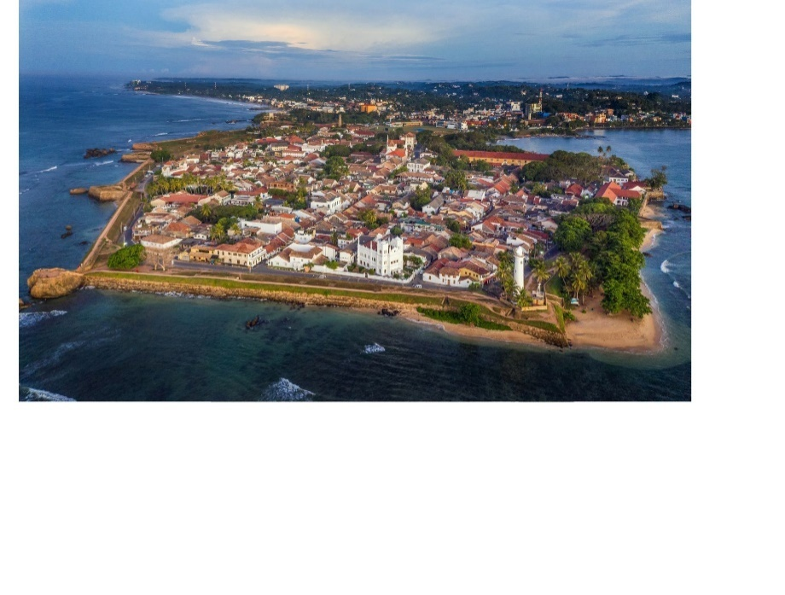
ค่ำ รับประทานอาหารค่ำณโรงแรมที่พัก
นำท่านเดินทางเข้าสู่ที่พักโรงแรม GALLE EARLS REEF HOTEL (4*)หรือเทียบเท่า
วันที่สี่ของการเดินทาง กอลล์ – วัดศรีปรมานันทะราชมหาวิหาร – ชมเมืองกอลล์
*นั่งรถสามล้อ ชมเมืองมรดกโลก*
เช้า รับประทานอาหารเช้าณโรงแรมที่พัก
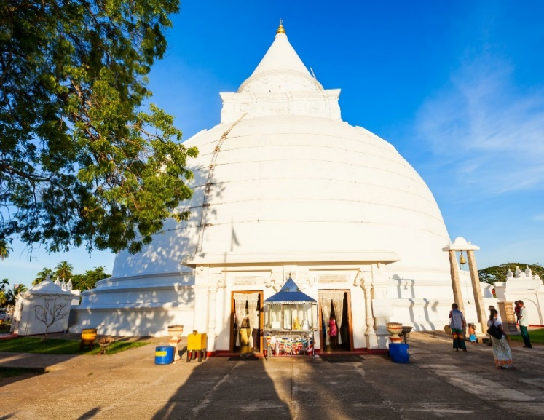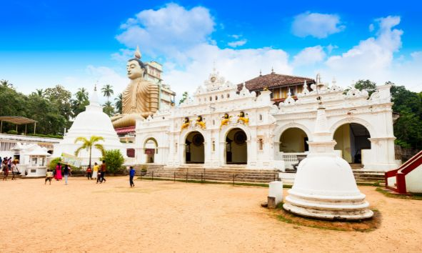นำท่านเดินทางสู่ วัดศรีปรมานันทะราชมหาวิหารเมืองกอลล์(Sri Paramananda Raja MahaViharaya)ที่พระบาทสมเด็จพระจุลจอมเกล้าเจ้าอยู่หัวเคยเสด็จ ในครั้งนั้นพระองค์ได้สร้างจุฬาลงกรณ์ธรรมศาลาไว้เป็นที่ระลึก
เที่ยง รับประทานอาหารกลางวัน ณ ภัตตาคาร
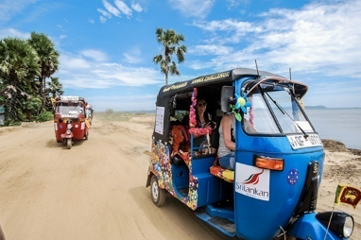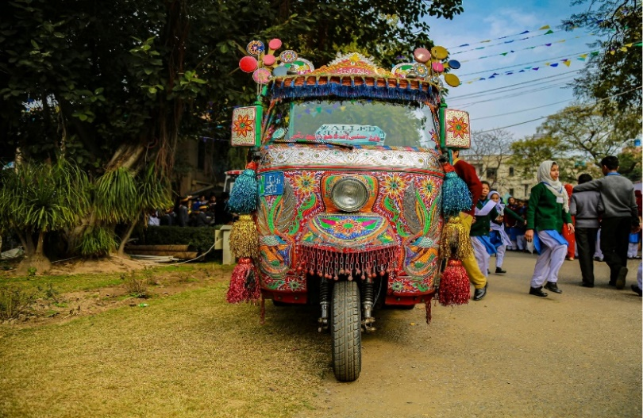นำท่านเมืองกอลล์ตามรอยเสด็จของพระบาทสมเด็จพระจุลจอมเกล้าเจ้าอยู่หัว (รัชกาลที่ 5) ที่เคยแวะพักระหว่างเสด็จประพาสยุโรปครั้งแรก เมื่อปี พ.ศ. 2440 พระองค์ท่านยังได้ไปเยี่ยมชมป้อมปราการเมืองกอลล์ก่อนที่จะเสด็จกลับไปยังเรือพระที่นั่ง มหาจักรี เพื่อเสด็จฯ จากนั้นให้คณะได้นั่งรถสามล้อ ชมเมืองกอลล์ เมืองมรดกโลก ซึ่งเป็นพาหนะที่น่ารักคล่องตัวและเป็นที่นิยมใช้กันอย่างมากมาย ในเส้นทางสบายๆผ่านตึกสวยๆ แบบยุโรปตะวันตกโบราณ ถือเป็นเสน่ห์ที่ทำให้ศรีลังกาสวยงามแปลกตาไปอีกแบบแล้วแวะถ่ายรูปสวยๆ
ชมป้อมปราการเมืองกอลล์ (Galle Fort) สร้างขึ้นครั้งแรกโดยชาวโปรตุเกสสมัยเข้า ปกครองศรีลังกาในปี คศ. 16 ซึ่งเป็นยุคล่าอาณานิคม ในตอนแรกมีลักษณะเป็นกำแพงดินและ รั้วไม้อยู่บนหน้าผา มีหอคอย ทั้งหมด 3 แห่ง ต่อมาเมื่อชาวดัตช์เข้ามาปกครองก็ได้บูรณะ เป็นกำแพงหินแกรนนิตที่แข็งแรงขึ้นและสรัางหอคอยเพิ่มเป็น 14 แห่งและขยายความยาวไปตามแนวมหาสมุทรรอบเมือง โดย ณ ปัจจุบัน ป้อมปราการแห่งนี้เป็นป้อมที่ใหญ่ที่สุดที่ยัง หลงเหลืออยู่ในเอเชีย และ ได้ถูกบรรจุให้เป็นหนึ่งในมรดกโลกของ
UNESCO อีกด้วย และชม The Dutch Fort หอนาฬิกา ป้อมปืนใหญ่ ซึ่งถูกสร้างโดยชาวดัตส์ เมื่อศตวรรษที่ 17 และปัจจุบันหอนาฬิกาได้มีการบูรณะและซ่อมแซมให้ดูใหม่และทันสมัยขึ้น
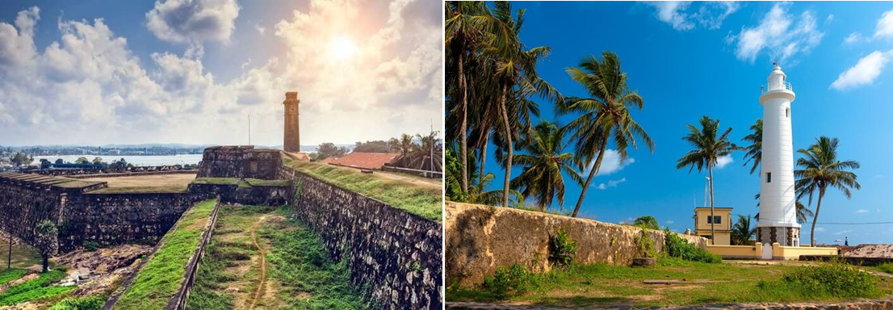
ค่ำ รับประทานอาหารค่ำณภัตตาคาร
นำท่านเดินทางเข้าสู่ที่พักโรงแรม GALLE EARLS REEF HOTEL (4*)หรือเทียบเท่า

วันที่ห้าของการเดินทาง กอลล์ – กรุงโคลัมโบ – วัดกัลยาณี – วัดคงคาราม - ช้อปปื้งห้างโอเดล – สนามบินโคลัมโบ
เช้า รับประทานอาหารเช้าณโรงแรมที่พัก
นำท่านเดินทางเข้าสู่ตัวเมืองโคลัมโบ(Colombo)เมืองที่มีการพัฒนาอย่างก้าวกระโดดตึกระฟ้าตั้งตระหง่านขึ้นทัดเทียมกับสิ่งก่อสร้างทางวัฒนธรรมผสมผสานด้วยความสวยงามของธรรมชาติที่ยังคงความสมบูรณ์ผ่านชมเมืองโกฏเฏเมืองหลวงของศรีลังกาผ่านชมรัฐสภาเก่าแก่ในป้อมปราการผ่านชมอนุสาวรีย์วีรชนและผ่านชมสุสานกลางเมือง
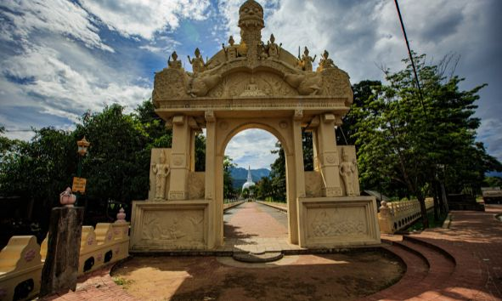
นำท่านเดินทางสู่ วัดกัลยาณีราชมหาวิหาร (Kelaniya Raja Maha Vihara) ซึ่งชาวศรีลังกาเชื่อว่าเมื่อกว่า 2,500 ปีมาแล้ว พระพุทธเจ้าทรงได้เคยเสด็จมาประทับนั่งบนรัตนบัลลังก์ทองคำ ณ วัดแห่งนี้ และพระองค์ทรงเทศน์โปรดชาวสิงหลเป็นครั้งแรกยังสถานที่นี้ ที่นี่มีต้นพระศรีมหาโพธิ์ที่ศักด์สิทธิ์ที่ได้ปลูกจากกิ่งตอนของต้นพระศรีมหาโพธิ์ที่เมืองอนุราชปุระ
เที่ยง รับประทานอาหารกลางวัน ณ ภัตตาคาร
หลังจากนั้นนำท่านเดินทางสู่วัดคงคาราม (GangaramayaTemple)ซึ่งเป็นวัดของนิกายสยามวงศ์เป็นสถาน
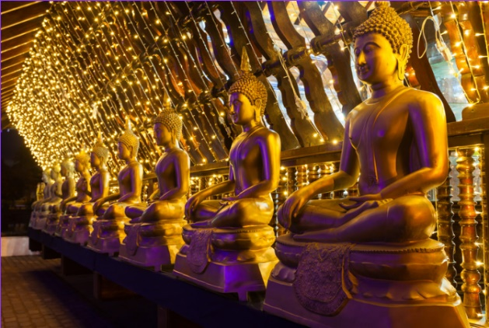
ที่ตั้งโรงเรียนพระพุทธศาสนาวันอาทิตย์แห่งแรกของประเทศศรีลังกามีพระประทานองค์ใหญ่ปางมารวิชัยศิลปะแบบลังกาสวยงามมากด้านหลังของวัดจะมีพระพุทธรูปโลหะขนาดใหญ่ประดิษฐานอยู่มากมายนับไม่ถ้วนและมีคนไทยไม่น้อยที่นิยมนำมาถวายเป็นพุทธบูชาให้กับวัดแห่งนี้ที่นี่เป็นพิพิธภัณฑ์ที่เก็บพระบรมสารีริกธาตุ (พระเกศาธาตุ) พระธาตุพระพุทธรูปล้ำค่าจากนานาประเทศ เช่น พระพุทธรูปองค์เล็กที่สุดในโลก พระหยกขาว พระทับทิมแดง พระแก้วมรกตจำลอง และยังมีต้นพระศรีมหาโพธิ์ที่ศักดิ์สิทธิ์ แล้วผ่านชม พระอุโบสถกลางน้ำ (สีมามาลากา) ของวัดแห่งนี้
จากนั้นอิสระท่านช้อปปิ้งสินค้าส่งออกในราคาพื้นเมืองย่านธุรกิจการค้าห้างโอเดลช้อปปิ้งเซ็นเตอร์ (ODEL)ศูนย์รวมแฟชั่นชั้นนำของศรีลังกา แหล่งช้อปปิ้งสินค้าทันสมัยชื่อดังของโคลัมโบ
ค่ำ รับประทานอาหารค่ำ อาหารไทย ณ ภัตตาคาร
หลังอาหาร นำท่านเดินทางสู่สนามบินโคลัมโบ
วันที่หกของการเดินทาง สนามบินโคลัมโบ – กรุงเทพฯ
01.15 น. ออกเดินทางกลับสู่กรุงเทพฯโดยสายการบินศรีลังกันแอร์ไลน์เที่ยวบินที่UL 402
(บริการอาหารและเครื่องดื่มบนเครื่อง)ใช้เวลาเดินทาง 3ชั่วโมง 35 นาที
06.20 น. ถึงสนามบินสุวรรณภูมิ โดยสวัสดิภาพ .........
*******************************************
****โปรแกรมอาจมีการเปลี่ยนแปลงตามสภาพอากาศและความเหมาะสมของสถานการณ์
ขณะนั้นโดยคำนึงถึงประโยชน์ของลูกค้าเป็นสำคัญ****

กำหนดวันเดินทาง
5 – 10 กุมภาพันธ์ 2569 / 12 -17 มีนาคม 2569
1 – 6 พฤษภาคม 2569 / 26 -31 พฤษภาคม 2569
3 – 8 มิถุนายน 2569 / 25 – 30 กรกฎาคม 2569

คณะผู้เดินทาง | ราคารวมตั๋ว
ผู้ใหญ่ (พักห้องคู่) 2ท่าน/ห้อง | 44,900.- บาท
เด็กอายุน้อยกว่า12 ปี พักกับ 1 ผู้ใหญ่ | 44,900.- บาท
เด็กอายุน้องกว่า 12 ปี (ไม่มีเตียง)พักกับ 2 ผู้ใหญ่ | 37,900.- บาท
ห้องพักเดี่ยวเพิ่มท่านละ | 6,900.- บาท
*** การเดินทางในแต่ละครั้งจะต้องมีผู้โดยสาร จำนวน 15 ท่านขึ้นไป หากจำนวนผู้โดยสารต่ำกว่า 15 ท่านบริษัทฯ
ขอสงวนสิทธิ์ในการเลื่อนการเดินทางหรือเปลี่ยนแปลงราคา
*** บริษัทฯของสงวนสิทธิ์ในการเปลี่ยนแปลงราคาหากสายการบินเปลี่ยนแปลงราคาหลังจากออกราคานี้ไปแล้ว
*** ในกรณีที่ออกตั๋วแล้วยกเลิกการเดินทางไม่สามารถคืนเงินค่าตั๋วให้ได้ (NO REFUND) เพราะเป็นเงื่อนไขของตั๋วแบบหมู่คณะ
*** บริษัทฯจะไม่รับผิดชอบในเรื่องตั๋วที่ลูกค้าซื้อเองเพื่อต่อเที่ยวบินหรือค่าเดินทางต่าง ๆ ที่จะมาเดินทางกับคณะเราหากเที่ยวบินล่าช้า หรือจำนวนผู้เดินทางไม่ครบตามจำนวน กรุ๊ปไม่สามารถออกเดินทางได้
*** หากท่านต้องการอาหารพิเศษหรือที่นั่งบนเครื่องรวมถึงการสะสมไมล์ของสายการบิน กรุณาแจ้งให้เราทราบในตอนจองทัวร์หรือก่อนเดินทางอย่างน้อย 20 วัน เพื่อแจ้งให้สายการบินทราบแต่จะได้ตามที่ขอหรือไม่ขึ้นอยู่กับสายการบินจะพิจารณาให้
อัตรานี้รวม
- ค่าตั๋วเครื่องบินไป-กลับ ชั้นประหยัด ตามเส้นทาง
- ค่าโรงแรมที่พัก (สองท่านต่อหนึ่งห้อง), ค่ารถรับส่งระหว่างนำเที่ยว, ค่าเข้าชมสถานที่ต่างๆ ตามรายการที่ระบุ
- ค่าวีซ่าท่องเที่ยวประเทศศรีลังกา
- ค่าน้ำหนักของกระเป๋าเดินทางตามที่สายการบินกำหนด (25 กิโลกรัมต่อท่าน)
- ค่าอาหารและเครื่องดื่มตามรายการที่ได้ระบุ, ค่าภาษีสนามบินทุกแห่งที่มี
- ค่ามัคคุเทศก์ของบริษัทจากกรุงเทพฯที่คอยอำนวยความสะดวกแก่ท่านตลอดการเดินทางในต่างประเทศ
- ค่าประกันอุบัติเหตุหรือเสียชีวิตด้วยอุบัติเหตุเท่านั้น คุ้มครองในวงเงินท่านละไม่เกิน 1,000,000 บาท (แบบกรุ๊ปทัวร์) เงื่อนไขเป็นไปตามกรมธรรม์ที่ทางบริษัทฯ จัดทำ
- ค่าน้ำมันจากสายการบิน และค่าภาษีสนามบิน ณ วันที่ 30 ตุลาคม 2568 และบริษัทฯขอสงวนสิทธิ์ในการปรับเปลี่ยนราคาตามภาษีน้ำมันหากสายการบินมีการปรับเพิ่มขึ้นหลังจากนี้
- น้ำดื่มวันละ 1 ขวดต่อท่าน

อัตรานี้ไม่รวม
- ค่าทำหนังสือเดินทาง, ค่าทำใบอนุญาตที่กลับเข้าประเทศของคนต่างชาติ หรือ คนต่างด้าว
- กรณีที่ต้องมีแปลเอกสารเป็นภาษาอังกฤษเพิ่มเติม ต้องขอเก็บค่าแปลเอกสารเพิ่ม
- ค่าน้ำหนักของกระเป๋าเดินทางในกรณีที่เกินกว่าสายการบินกำหนด (25 กิโลกรัมต่อท่าน)
- ค่าใช้จ่ายส่วนตัวนอกเหนือจากรายการที่ระบุ เช่น ค่าเครื่องดื่มและค่าอาหารที่สั่งเพิ่มเอง
- ค่าอาหารที่ไม่ได้ระบุไว้ในรายการ ค่าโทรศัพท์ ค่าซักรีด ฯลฯ
- ค่าภาษีมูลค่าเพิ่ม 7% และภาษีหัก ณ ที่จ่าย 3%
- ค่าทิปหัวหน้าทัวร์ ไกด์ท้องถิ่น และคนขับรถ (ท่านละ 1,500 บาท) ชำระ ณ สนามบิน

การชำระเงินและการยกเลิก
- บริษัทฯ ขอรับเงินมัดจำท่านละ 20,000 บาทหากท่านยินดีมัดจำการเดินทางแล้ว ทางบริษัทฯ ขอสงวนสทธิในการคืนมัดจำทั้งหมด
- ส่วนที่เหลือชำระก่อนเดินทาง 45วัน หากมีการยกเลิกภายหลัง ทางบริษัทฯ ขอสงวนสิทธิ์ในการคืนเงินทั้งหมดไม่ว่าด้วยเหตุผลใดๆ

ไม่รับจองทัวร์ : บริษัทฯ ขอสงวนสิทธ์ิในการไม่รับจองทัวร์สำหรับลูกค้า ดังต่อไปนี้
1. เด็กที่มีอายุระหว่างแรกเกิดถึง 5 ขวบ
2. ผู้สูงอายุที่มีความจำเป็นต้องใช้วีลแชร์
3. บุคคลที่ไม่สามารถช่วยเหลือตัวเองได้ หรือมีปัญหาเรื่องสุขภาพ
หมายเหตุ
1. บริษัทฯ ขอสงวนสิทธิ์ที่จะเลื่อนการเดินทางในกรณีที่ลูกค้าเดินทางไม่ถึง 15 ท่าน
2. ขอสงวนสิทธิ์การเก็บค่าน้ำมันและภาษีสนามบินทุกแห่งเพิ่ม หากสายการบินมีการปรับขึ้นก่อนวันเดินทาง
3. ขอสงวนสิทธิ์ในการเปลี่ยนเที่ยวบิน โดยมิต้องแจ้งล่วงหน้า เนื่องจากสาเหตุต่างๆ
4. บริษัทฯ จะไม่รับผิดชอบใดๆ ทั้งสิ้น หากเกิดกรณีความล่าช้าจากสายการบิน, การเมือง, การประท้วง, การนัดหยุดงาน, การก่อการจลาจล, ภัยธรรมชาติ, การจราจรติดขัด
5. บริษัทฯ จะไม่รับผิดชอบใดๆ ทั้งสิ้น หากว่ามีการนำสิ่งของผิดกฎหมาย หรือความประพฤติส่อไปในทางเสื่อมเสียด้วยเหตุผลใดๆ ก็ตามที่กองตรวจคนเข้าเมืองพิจารณาแล้ว หรือโดนปฎิเสธการเข้าเมืองทั้งในประเทศและต่างประเทศ ซึ่งอยู่นอกเหนือความรับผิดชอบของบริษัทฯ
6. บริษัทฯจะไม่รับผิดชอบในกรณีที่กองตรวจคนเข้าเมืองของประเทศไทยงดออกเอกสารเข้าเมืองให้กับชาวต่างชาติ หรือ คนต่างด้าวที่พำนักอยู่ในประเทศไทย หรือเหตุการณ์ที่เหนือการณ์ควบคุม
7. บริษัทฯ จะไม่รับผิดชอบใดๆ ทั้งสิ้น หากเกิดสิ่งของสูญหาย อันเนื่องเกิดจากความประมาทของท่าน, เกิดจากการโจรกรรม และ อุบัติเหตุจากความประมาทของนักท่องเที่ยวเอง
8. บริษัทฯ ขอสงวนสิทธ์ิที่จะเปลี่ยนแปลงรายละเอียดบางประการในทัวร์เมื่อเกิดเหตุการณ์สุดวิสัยจนไม่อาจแก้ไขได้ โดยจะคำนึงถึงผลประโยชน์ของลูกค้าเป็นสำคัญ
9. หากท่านถอนตัวก่อนรายการท่องเที่ยวสิ้นสุดลง ทางบริษัทฯ จะถือว่าท่านสละสิทธิและไม่จำเป็นต้องรับผิดชอบต่อค่าบริการที่ท่านได้ชำระไว้แล้ว ไม่ว่ากรณีใดๆ ทั้งสิ้น
10. บริษัทฯ จะไม่รับผิดชอบใดๆ ในกรณีเกิดความเสียหาย หรือสูญหาย สำหรับกระเป๋าเดินทาง หรือกระเป๋าใบเล็ก หรือของมีค่าส่วนตัวของท่านระหว่างการเดินทาง
11. เมื่อท่านตกลงชำระค่ามัดจำหรือค่าทัวร์ทั้งหมดแล้วทางบริษัทฯจะถือว่าท่านได้ยอมรับเงื่อนไขข้อตกลงต่างๆ ทั้งหมด

***************************************

